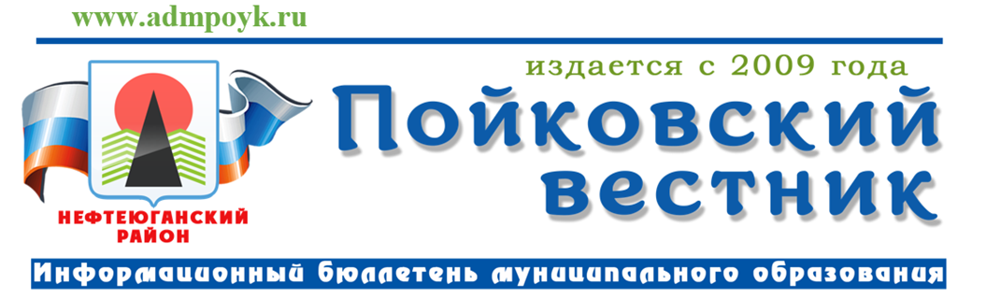
№ 3 (859) от 22.01.2024 года

Информация
Администрация городского поселения Пойковский
доводит до сведения жителей
следующую информацию:

В соответствии со ст.39.18 Земельного кодекса Российской Федерации извещает о возможности предоставления в аренду земельного участка:
- земельный участок, площадью 666 кв.м, расположенный по адресу (местоположение): Ханты-Мансийский автономный округ-Югра, Нефтеюганский район, пгт.Пойковский, мкр.8-й, в кадастровом квартале 86:08:0020304, ЗУ48 по проекту межевания, с видом разрешённого использования: для индивидуального жилищного строительства.
Реквизиты решения об утверждении проекта межевания территории - постановление Администрации гп.Пойковский от 05.06.2017 № 204-п «Об утверждении проекта планировки и проекта межевания территории в границах планировочного микрорайона 01:08 городского поселения Пойковский».
Адрес сайта в информационно-телекоммуникационной сети "Интернет", на котором размещен утвержденный проект - https://pojkovskij-r86.gosweb.gosuslugi.ru/.
Граждане, заинтересованные в предоставлении земельного участка, в течение тридцати дней со дня опубликования и размещения данного извещения вправе подать заявление «О намерении участвовать в аукционе» на право заключения договора аренды земельного участка.
Заявления от граждан о намерении участвовать в аукционе по продаже земельного участка подаются в произвольной форме и принимаются:
- по рабочим дням с 8.30 до 13.00 и с 14.00 до 17.30 в Администрации городского поселения Пойковский по адресу: Ханты-Мансийский автономный округ-Югра, пгт.Пойковский, 4 мкр, дом 5, здание Администрации городского поселения Пойковский, кабинет № 210 (в случае подачи заявления гражданином лично);
- на адрес электронной почты: poykovsky@admoil.ru (в этом случае подпись заявителя должна быть подтверждена электронной цифровой подписью).
Заявления принимаются в срок с 22.01.2024 по 21.02.2024.
Ознакомление со схемой расположения земельного участка осуществляется по адресу: Ханты-Мансийский автономный округ-Югра, пгт. Пойковский, 4 мкр, дом 5, здание Администрации городского поселения Пойковский, кабинет № 210.
Понедельник-пятница: с 08.30 до 17.30, обед с 13.00 до 14.00.
22.02.2024 - подведение итогов.

Извещение составила: ________________________Р.Р. Ахтариева

«Пойковский вестник»  Информационный бюллетень муниципального образования «городское поселение Пойковский»  Учредитель: Администрация городского поселения Пойковский | Адрес редакции: 628331 ХМАО-Югра Нефтеюганский район, 4 мкр. 5 дом. Ответственный за выпуск и распространение бюллетеня Фомченкова И.П.  Номер подписан в печать: 22/01/2024 Тираж: 100 экземпляров  Цена: бесплатно | Бюллетень не подлежит государственной регистрации средств массовой информации в соответствии со статьей 12 Закона Российской Федерации от 27.12.1991 №2124-1 «О средствах массовой информации»

